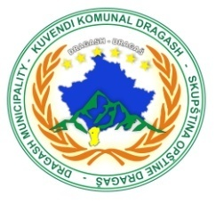

Republika e Kosovës
Republika Kosova/Republic of Kosovo
Komuna Dragash/Opština Dragaš/Dragas Municipality
DREJTORIA KOMUNALE PËR ARSIM DRAGASH

Nr.pr. 13/90
Data: 05.02.2025
Dragash

Në përputhje me dispozitat e Udhëzimit Administrativ ( MPMS) Nr.01/2024 Për Rregullimin e Procedurave të Konkursit në Sektorin Publik të Nenit 21, Komisioni i Përzgjedhjes ka nxjerr vendimin për përzgjedhjen e aplikanteve të cilët kanë më shumë pikë sipas listës definitive në konkursit me nr.13/1123 i datës 06.01.2025 me RN00015386.

V E N D I M

Lista e Aplikanteve që janë pranuar në bazë të konkursit me nr.13/1123 i datës 06.01.2025 me RN: RN00015386.

Nr. | Emri dhe mbiemri | Institucioni shkollor | Vendi i punës | Pikët e fituara
1. | Fitore Baxhaku | ShFMU ’’Shaban Shabani’’ – Llopushnik | Mësimdhënëse e Gjuhës Angleze – Zëvendësim | 75.6 pikë

Këshilla Juridike: Aplikantet e pakënaqur me rezultatet e shpallura, mund të mund të iniciojë padi në gjykatën kompetente nga data e shpalljes së këtij Vendimi.

Me Respekt! Dragash : 05.02.2025

Komisioni përzgjedhës

